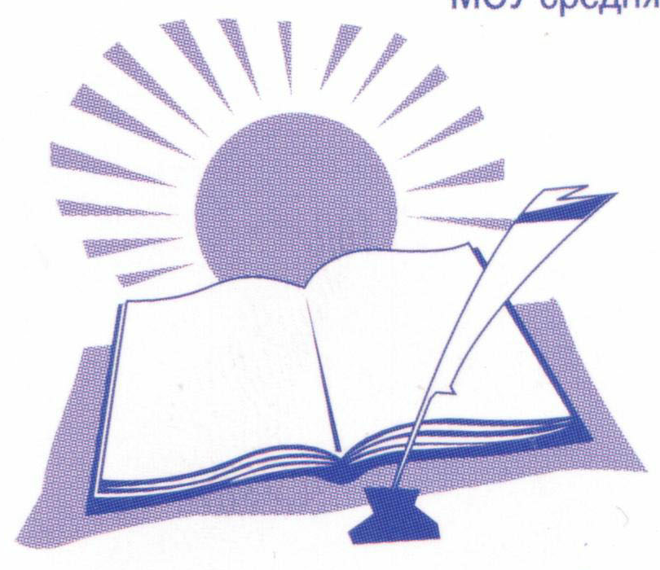
Министерство образования Российской Федерации

Муниципальное общеобразовательное учреждение

средняя общеобразовательная школа № 49 г.о. Тольятти


Ф.И.О. Сорокина Елена Борисовна ___
Должность учитель начальных классов ___
Стаж работы 17 лет ___
Тема самообразования «Словарная работа на уроках русского языка
в начальных классах»____________________________________________

В начальном курсе грамматики, правописания и развитии речи большое значение придается словарно-орфографической работе, в процессе которой дети усваивают слова с непроверяемыми написаниями, данными в специальных списках для каждого класса. Первоначальные сведения о них дети получают уже в первом классе. Первоклассники знакомятся с правописанием таких слов, как воробей, ворона, сорока…
Навыки написания словарных слов, с одной стороны, во многом зависят от словарных возможностей детей, их активного запаса, с другой, изучение таких слов и проведение словарно-орфографических упражнений должно способствовать активизации словаря младших школьников.
В поисках приемлемых методов и средств реализации данной проблемы была проведена большая работа по изучению методической литературы, обмену опытом с коллегами, созданию и апробации своей методики.
За основу была взята методика П.С.Тоцкого (см.книга «Орфография без правил»), в частности прием – орфографическое чтение.
Орфографическое чтение можно использовать на любом уроке. Такое чтение использую при подготовке и проведении зрительных диктантов, при выполнении самых разнообразных заданий, устных диктантов. Для достижения максимального эффекта необходимо использовать «орфографическое» чтение на всех уроках. Языковым материалом могут стать пословицы, поговорки, загадки, кроссворды, стихотворения, отрывки художественных произведений.
Мышление учащихся начальных классов носит наглядно-образный характер, т.е. оно опирается на конкретные представления и образы. В связи с этим у большинства из них преобладает и образный тип памяти. Поэтому на уроках применяю метод, когда для запоминания слова предлагается выполнить рисунок на буквах, которые вызывают трудность при написании. Дети с удовольствием занимаются этим увлекательным делом, а результаты, в итоге, соответствуют ожиданиям. На букве О очень легко нарисовать помидор, а буква И - это ножи, которым можно его резать. Рисунки надо делать только на тех буквах, которые вызывают затруднения при написании.
Используемые приемы способствуют развитию у младших школьников орфографической зоркости. Результатом применения данной методики является грамотное письмо.

